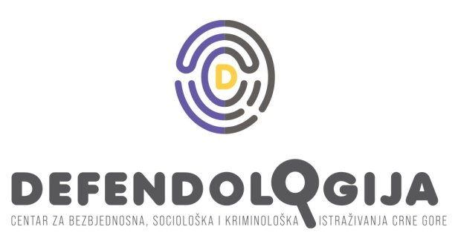

PROGRAM OSNOVNE OBUKE STRUČNIH RADNIKA/CA I STRUČNIH SARADNIKA/CA I DRUGIH PROESIONALACA U OBLASTI SOCIJALNE I DJEČJE ZAŠTITE O VIDOVIMA, MEHANIZMIMA PREVENCIJE I SPRJEČAVANJA PROSJAČENJA OD STRANE DJECE

19 i 20. jula 2021, Podgorica

I DAN
09.00-09.15 | Uvodno obraćanje, predstavljanje programa, učesnika, očekivanja
09.15- 09.45 | Ulazni test
09.45-10.45 | Osnovni koncepti o dječijem prosjačenju – pojam i sociološke, fenomenološke i etiološke karakteristike dječijeg prosjačenja –kratka didaktička igrica-pojam i karakteristike prosjačenja, postupak identifikacije djece uključene u život i rad na ulici-uzroci i oblici radne eksploatacije-indikatori prepoznavanja djece žrtava radne eksploatacije- kriminološki aspekt iz zemalja okruženja
10.45-11.00 | PAUZA
11.00-12.30 | Društvena zajednica i prosjačenje-iz ugla romske i egipćanske zajednice-kratka didaktička igrica,-viđenje društvene zajednice o prosjačenju i pojave u vezi sa prosjačenjem – prikaz kratkometražnih filmova o prosjačenju-diskusija
12.30-13-00 | PAUZA ( ručak u ličnoj režiji učesnika)
13.00-14-45 | Osnovni postupci u radu sa djetetom i porodicom, kroz primjer rada u Dnevnom Centru za djecu i porodicu – osnovni postupci u radu sa djetetom koje živi i/ili radi na ulici i njegovom porodicom,- faze postupanja-indikatori za procjenu, Metodi rada- PPP- Kratka vježba
14.45-15.00 | Diskusija i završetak dana

II DAN
09.00-11.15 | Preventivne mjere i aktivnosti rane intervencije i podrške djeci koja su uključena u život i/ili rad na ulici, obaveze u skladu sa nadležnostima institucija i organizacija u Crnoj Gori –komparacija zasnovana na primjerima drugih država – Postupanje socijalnih službi ( primjeri regiona i Cg) – Postupanje stručnih radnika/ca i saradnika/ca u skladu sa nacionalnim propisima i uputstvima-postupanje policije i drugih nadležnih službi- postupanje zdravstvenih službi- postupanje obrazovnog sistema – Igra uloga
10.35-11.00 | PAUZA
11.00-12.30 | Starteški, međunarodni i nacionalni pravni okviri u borbi protiv dječijeg prosjačenja  - Strateški okvir  - Međunarodni pravni okvir  - Nacionalni pravni okvir
12.30-13.00 | PAUZA ( ručak u ličnoj režiji učesnika)
13.00- 14.15 | Praktične vježbe i rad na slučajevima – uvodna priprema- diskusija- tabelarni prikaz komponenti- funkcionalne veze
14.15-14.45 | Izlazni test
14.45-15.00 | Diskusija i Završetak treninga

